# Meetrapport practicum 2

## Hamza ait Messaoud,

## Jeroen

## 19-05-2015 datum

## Doel

Het vinden van de locatie van de ogen

## Hypothese

Locatie van het gehele oog wordt gevonden

## Werkwijze

Doormiddel van dilation en histogrammen wordt gekeken waar de bovenkant en onderkant van het oog is

## Resultaten

Tijd 630 microseconden

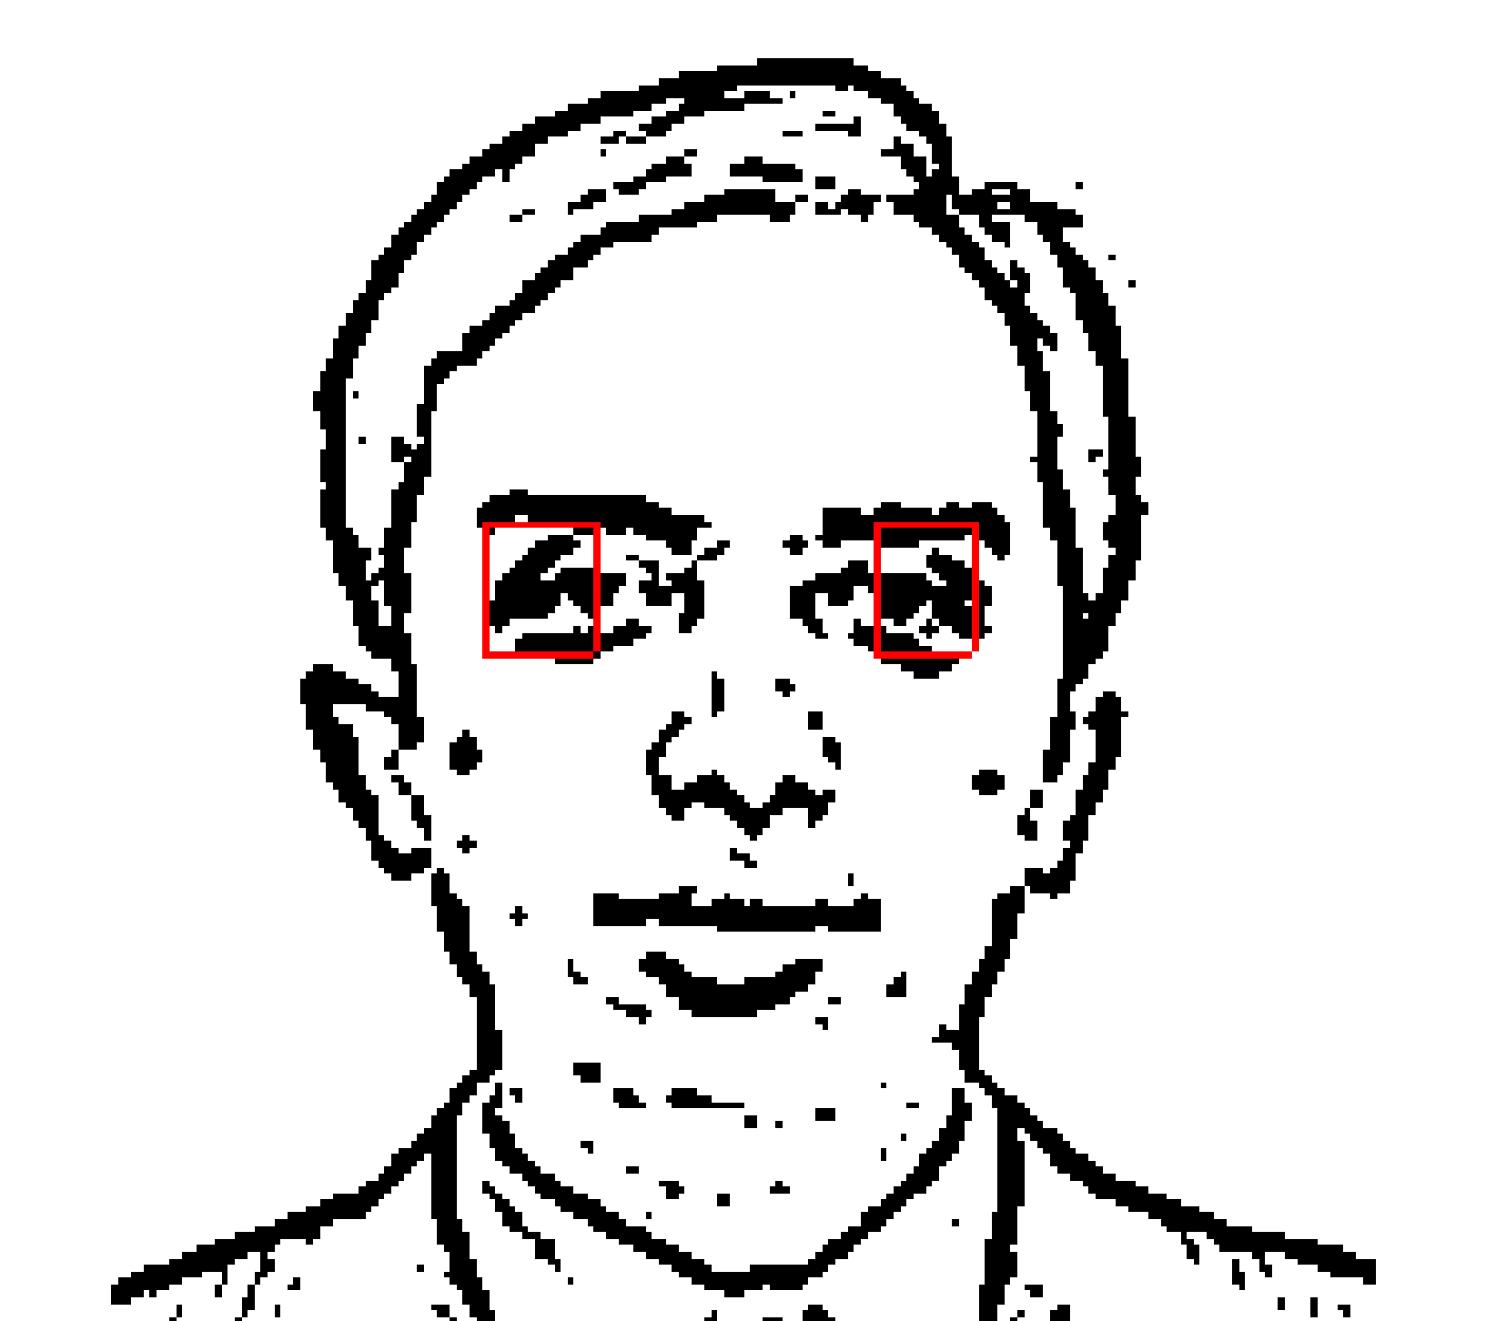

## Verwerking

Van de gevonden punten wordt een debug image gemaakt en Ik start een klok aan het begin van de functie en vervolgens kijk ik aan het einde hoelang het geduurd heeft.

## Conclusie

Functie werkt snel en alleen is het niet nauwkeurig de gehele oog wordt niet gevonden.

## Evaluatie

Het oog wordt wel gevonden samen met het pupil alleen wordt de gehele oog niet gevonden